**GERENCIAMENTO DE ESTOQUE DE UM HORTFRUTI**

Orientadorª Mestre

Viviane Gerardi



Felipe Paulino da Silva RA:00335411/ Guilherme Romeiro Rizetti Feitosa RA:00309822/

Matheus Fernandes Moreira RA:00309821/ Pedro Henrique Salomão Ventura RA:00295648/ Nayara Vasconcelos RA: 00340294

# RESUMO

O objetivo deste projeto é, desenvolver um sistema para gerenciamento do estoque e fazer doações de alimentos antes do prazo de validade vencer de um Hortifrúti usando códigos aprendidos em aula, sendo capaz de melhorar a organização do estoque, facilitando a localização dos produtos, controlar as mercadorias do estabelecimento, informando a quantidade disponível em estoque, assim mantendo um controle mais aprimorado e ajudando no combate à fome. O banco de dados que será utilizada neste projeto será o ORACLE SQL, devido ao maior conforto e confiança para realizar a execução do projeto como um todo.

# 1. Introdução

De acordo com a FAO (agência das Nações Unidas preocupada em erradicar a fome) 1,3 bilhões de toneladas de comidas foram jogadas no lixo anualmente dando o prejuízo global de 700 bilhões de dólares , no brasil são descartados 5 milhões de toneladas de comidas por ano sendo que 54% do desperdício ocorre na fase inicial da produção, o restante ocorre na etapa de processamento, distribuição e consumo tendo 46% do desperdício, 5,2 milhões de pessoas passando fome sendo que 40% do desperdício está ligado ao armazenamento e comercio em varejo.

Desse forma criamos um software com o intuito de ajudar na parte do armazenamento evitando desperdício de frutas e ajudando também na parte da cotação para agilizar o processo, a ideia principal em relação ao desperdício de frutas é que o alimento chegue até o software com as informações da fruta, sendo uma delas a validação com o objetivo de ir notificando os produtos que estão perto do vencimento, para que possamos doar grande parte dos produtos que estão perto de serem desperdiçados para ongs e locais de doações de alimentos.

Nosso objetivo é evitar o desperdício de frutas, legumes e verduras controlando a parte de gerenciamento em relação a

validação dos produtos, gerando um aumento e eficiência do controle do estoque, com isso ajudando no combate ao desperdiço e fome. Os objetivos em especifico são prefinir o desperdício das frutas, legumes e verduras com a ideia de ir gerenciando o estoque com eficiência na parte de validação, mantendo informado o usuário da data de vencimento para que com essas informações possamos pegar as frutas que estão perto de estragar e doar para ongs, evitando o desperdício de frutas e entregando um produto que ainda pode ser consumido.

2. **Material e Método ou**

# Metodologia

Para estar desenvolvendo nosso sistema, utilizamos os conceitos passados nas aulas e uma IDE (ambiente de desenvolvimento integrado) nós escolhemos o Oracle SQL Developer pois temos mais afinidade, primeiro foi criada uma modelagem de dados (se encontra nos anexos), tendo a modelagem pronta foram criadas tabelas (funcionário, produto, colaboradores , setor armazenado), cada tabela irá conter dados importantes, na tabela funcionário terá o id, nome, senha, já a tabela produto terá id produto, nome produto, tipo, preço, quantidade, data de validade, lote, na tabelas colaboradores terá id colaborador, nome colaborador, CPF, telefone, email, nome da instituição ou ONG, data de retirada do produto e na tabela setor armazenado terá o id setor, local, id produto.

Sendo assim na hora da criação das tabelas deve ser informado os campos e o tipo do campo, os campos id receberam valores number(8) - campo chave, os campos nomes serão varchar2(40)- Obrigatório , o campo senha será varchar2(20)- Obrigatório, o campo tipo será varchar2(10)- Obrigatório e, o campo preço será number(5,2)- obrigatório, o campo quantidade será number(10) - obrigatório, os campos datas serão date – obrigatório , o campo lote será number(5) - obrigatório, o campo CPF será number(11) - obrigatório, o campo telefone será number(12) - obrigatório, o campo email será varchar2(50)- Obrigatório, o campo local será varchar2(20)- Obrigatório e o campo id produto será chave estrangeira na tabela setor armazenado.

Após fazer a criação da tabela deve ser acrescentado os dados na tabela e usar os comandos de visualizar para ver se está tudo conforme o planejado

# 3. Desenvolvimento

O projeto consiste no desenvolvimento de software, onde será implementado em lojas físicas que ofereçam produtos como verduras, legumes e frutas, para que nele seja efetuado o gerenciamento de todos os principais dados de seus produtos. Nosso programa consiste em uma plataforma intuitiva que forneça ao dono e seus funcionários todas as especificações do produto e seu prazo de validade, além de isso o software disparara lembretes e avisos quando o produto estiver perto da data de vencimento e junto com eles fornecera endereços e contatos de ongs parceiras, para estar retirando produtos próximos do fim da validade.

A matéria de Estrutura e Modelagem de Dados influenciou no mapeamento do banco de dados no nosso projeto, estabelecendo uma organização das relações e limites de atuação. Tendo também a parte de levantamento e analise de requisitos onde incluímos a modelagem de banco de dados aplicando isso no gerenciamento de estoque no hortifruti ajudando a ter um conhecimento para a codificação em relação a matéria de banco de dados que aprendemos a fazer a criação de tabelas, inserir dados, filtrar informações, fazer expressões isso tudo dentro da codificação sendo a parte mais essencial para funcionamento do nosso projeto.

Os conhecimentos em sistemas operacionais ajudaram para que compreendêssemos melhor o funcionamento do computador e de como ele trabalha, adquirindo uma noção do processamento do software na nossa máquina. Já na matéria de redes de computadores a parte de infraestrutura será essencial para manter o sistema rodando, dentro de infra implementaremos a parte de segurança de rede, no qual nosso sistema terá um ambiente seguro e confortável para atuar.

O empreendedorismo auxiliou no desenvolvimento de atividades comerciais e ações inovadoras para enfrentar o problema de desperdício de alimentos, tendo uma visão mais ampla dos problemas foi mais fácil para estar criando uma solução eficaz.

## 4. Considerações finais

O projeto Hortifruti se destaca em seu grande potencial, no qual teve a como principal objetivo apresentar um sistema de controle de estoque, fazendo com que gere inúmeras vantagens em relação aos alimentos no mundo. Uma grande vantagem deste projeto é ajudar e organizar as demandas de trabalho, além dele se destacar em consumo, eficiência e organização de pequeno, médio ou grande estoque. Com base em dados destacados com a FAO, bilhões de alimentos são jogados foras anualmente, gerando um grande desperdício alimentar. Com nosso sistema, um certo controle no ramo alimentício pode ser realizado, evitando problemas como desperdício, vencimento e desorganização em estoques. A tendencia do projeto é implementar uma parte de infraestrutura, gerando segurança, eficiência e desempenho. A experiencia de realizar este sistema, é magnifica pois se baseando em dados reais, podemos nos destacar em economizar e prevenir acidentes e desperdícios alimentares futuros.

# 5. Referências

1. Alves, William Pereira. Banco de dados. São Paulo:Érica, 2014.
2. Teorey, Toby; LIGHTSTONE, Sam Nadeau, Tom; JAGADISH, H.V. Projeto e modelagem de banco de dados .2 ed. Rio de Janeiro: GEN LTC, 2013.

**Anexos**

# I. Modelagem De Dados

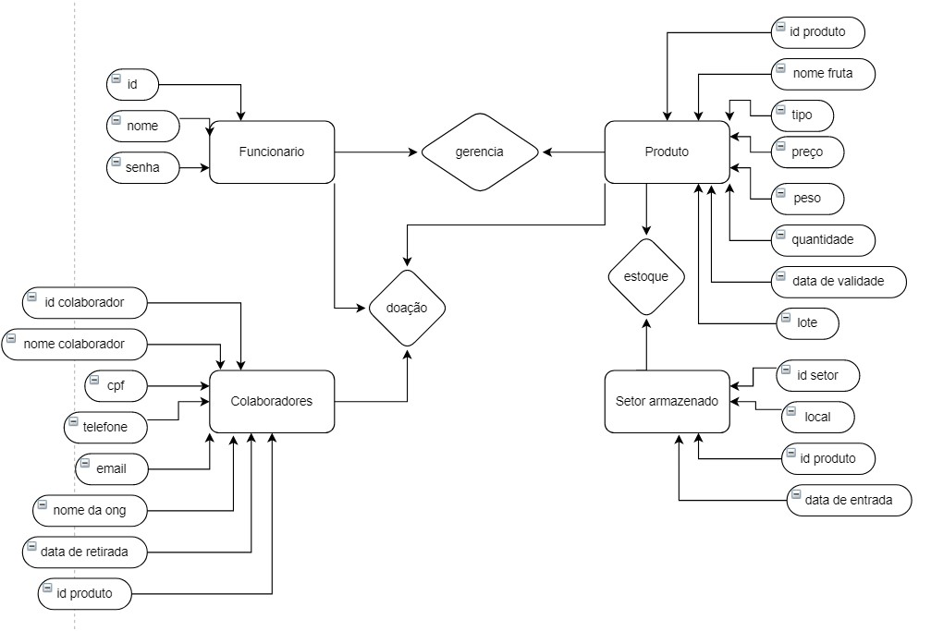

# II. Código do Banco de Dados

create table estado ( id_estado number(8), estado varchar2(2),

constraint estado_id_pk primary key (id_estado),

constraint estado_nome check (estado is not null),

);

insert into estado values (1,'São Paulo'); insert into estado values (2,'Rio de janeiro');

create table cidade (id number(8), id_cidade number(8), cidade varchar2(40),

constraint cidade_id_pk primary key (id_cidade),

constraint cidade_nome check (cidade is not null),

);

insert into values cidade (3, Santo Andre); insert into values cidade (4, ipanema); create table fornecedores ( id_fornecedor number(8), nome_fornecedor varchar2(40),

email varchar2(40), telefone int(8), endereco varchar2(40), id_estado number(8), id_cidade number(8),

constraint fornecedores_id_pk primary key (id_fornecedor), constraint fornecedor_nome check (nome_fornecedor is not null), constraint fornecedor_email check (email is not null), constraint fornecedor_nome check (endereco is not null), constraint Setor_Id_estado_fk foreign key (id_estado) references estado(id_estado), constraint Setor_Id_cidade_fk foreign key (id_cidade) references cidade(id_cidade)

);

insert into values fornecedores

(5,'jefferson','jefferson.oliveira@gmail.com',98304659,1,4,);

insert into values fornecedores (6,'denise','denisesilveira@hotmail.com',91686186,2,3,);

create table entradas ( id_entrada number(8), data_entrada date, valor_total number(6,2) id_fornecedor number(8),

constraint entradas_id_pk primary key (id_entrada), constraint entrada_data_entrada check (data_entrada is not null), constraint entrada_valor_total check (valor_total is not null), constraint entrada_id_fornecedor_fk foreign key (id_fornecedor) references fornecedores(id_fornecedor),

);

insert into values entradas(7,'19-NOV-21',200.50,5); insert into values entrada (8,'28-DEC-21',250,50,6);

/*Criando a tabela Produtos */ create table Produtos (

Id_produto number(8),

Nome_produto varchar2(40),

Tipo varchar2(10),

Preco_R$ double(5,2), Validade date,

Quantidade number(8), Peso_KG number(6,2),

/*Colocando as constraint nos campos da tabela Produtos */ constraint Produtos_id_Produto_pk primary key (Id_produto), constraint Produtos_nome_produto_nn check (Nome_produto is not null),

constraint Produtos_Tipo_nn check (Tipo is not null), constraint Produtos_Preco_R$_nn check (Preco_R$ is not null), constraint Produtos_Validade_nn check (Validade is not null), constraint Produtos_Quantidade_nn check (Quantidade is not null), constraint Produtos_Peso_KG_nn check (Peso_KG is not null),

);

insert into values produtos (9,'Maça', 'Fruta',0.79,' 17-NOV-21',15,1.95); insert into values produto (10,'batata','legumes',0.59,'10-DEc-21',30,3,27);

create table entrada_itens ( id_entrada_itens number(8), qt_itens number(5), valor_entrada number(6), Id_produto number(8), id_entrada number(8),

constraint entradas_itens_id_pk primary key (id_entrada), constraint entrada_itens_qt check (data_entrada is not null), constraint entrada_itens_valor_ check (valor_total is not null),

constraint entrada_id_produto_fk foreign key (Id_produto) references Protudos

(Id_produto),

constraint entrada_id_entrada_fk foreign key (id_entrada) references entradas

(id_entrada)

);

insert into values entradas_itens (11,20,11.75,7); insert into values entradas_itens (12,30,17.07,8);

create table saida_itens ( id number(8), id_saida number(8), quant_saida number(5), data_saida date, valor_saida number(6,2), Id_produto number(8),

constraint saida_itens_id_pk primary key (id_saida), constraint saida_quant check (quant_saida is not null), constraint saida_data check (data_saida is not null), constraint saida_valor check (valor_saida is not null),

constraint saida_id_produto_fk foreign key (Id_produto) references Protudos (Id_produto),

):

insert into values saida_itens (11,'20-NOV-21',9,3.95); insert into values saida_itens (12,'21_DEC_21',10,7.08);

create table financeiro_receber (

id_receber number(8), data_receber date, valor_saida number(6,2),

constraint receber_id_pk primary key (id_receber), constraint receber_data check (data_receber is not null),

constraint receber_valor_saida_fk foreign key (valor_saida) references saida_itens

(valor_saida)

);

insert into values financeiro_receber (13,'19-Nov-21',3.95); insert into values financeiro_receber (14,'20-DEC-21',7.08);

create table financeiro_pagar ( id_pagar number(8), data_pagar date, valor_total number(6),

constraint pagar_id_pk primary key (id_receber), constraint pagar_data check (data_receber is not null),

constraint pagar_valor_total_fk foreign key (valor_total) references entradas

(valor_total)

);

/*Criando a tabela Colaboradores */ create table Colaboradores( Id_colaborador number(8),

Nome_colaborador varchar2(40),

CPF int(11),

Telefone number(12),

Email varchar2(50),

Instituicao_ONG varchar2(40),

Data_retirada date,

Id_produto number(8),

/*Colocando as constraint nos campos da tabela Colaboradores */ constraint Colaboradores_Id_colaborador_pk primary key (Id_colaborador), constraint Colaboradores_Nome_colaborador_nn check (Nome_colaborador is not null),

constraint Colaboradores_Telefone_nn check (Telefone is not null), constraint Colaboradores_Email_nn check (Email is not null), constraint Colaboradores_Instituicao_ONG_nn check (Instituicao_ong is not null), constraint Colaboradores_Data_retirada_produto_nn check (Data_retirada is not null), constraint Colaboradores_Id_produto_fk foreign key (Id_produto) references produtos(Id_produto));

insert into values Colaboradores (15,'gustavo',6184684984-

1,94562736,'gustavo.silva@gmail.com', 'doações de alimentos','24-NOV-21'9); insert into values Colaboradores (16,'gabriela',5194900739-

5,96283826,'gabi22.souza@hotmail.com', 'doeções alimentos','29-DEC_21'10);

create table doacao ( id_doacao number(8), data_doacao date, quant_doacao number(8), Id_produto number(8), Id_colaborador number(6),

constraint doacao_id_doacao_pk primary key (id_doacao), constraint doacao_data_doacao_nn check (data_doacao is not null), constraint doacao_quant_doacao_nn check (quant_doacao is not null), constraint doacao_Id_produto_fk foreign key (Id_produto) references produtos(Id_produto)

constraint Colaboradores_Id_produto_fk foreign key (Id_coloborador) references Colaboradores(Id_colaborador));

/* JUNÇÃO IDENTICA */

select fornecedores.id_fornecedor,fornecedores.nome_fornecedor, entradas.data_entrada, entradas.valor_total from fornecedore join entradas

on (fornecedore.id_fornecedor = entradas.id_fornecedor);

select Produtos.Id_produto,Produtos.Nome_produto, entrada_itens.qt_itens, entrada_itens.valor_entrada from Produtos join entrada_itens

on (Produtos.Id_produto = entrada_itens.Id_produto);

/* Join Tridimensional */

select Produtos.Id_produto,Produtos.Nome_produto, doacao.data_doacao,

doacao.quant_doacao, Colaboradores.Nome_colaborador, Colaboradores.Data_retirada from Produtos join doacao

on(Produtos.Id_produto = doacao.Id_produto) join Colaboradores on(Produtos.Id_produto = Colaboradores.Id_produto);